МИНИСТЕРСТВО НАУКИ И ВЫСШЕГО ОБРАЗОВАНИЯ РОССИЙСКОЙ ФЕДЕРАЦИИ

Федеральное государственное автономное образовательное учреждение высшего образования

«Севастопольский государственный университет»

Кафедра «Информационные системы»

ОТЧЕТ ПО ЛАБОРАТОРНОЙ РАБОТЕ №7

по дисциплине

«Компьютерная схемотехника»

Вариант 8

Выполнил:

Донец Н.О.

Проверил:

Кудрявченко И.В.

Севастополь

2023 г.

**Цель работы:**

Экспериментальные исследования функционирования различных типов

специализированных двоичных счетчиков. Приобретение практических навыков исследования последовательностных устройств и регистрации временных диаграмм с помощью электро и радио измерительных приборов.

**Задание:**

1. Составить на рабочем поле схему для исследования делителя частоты. В качестве делителя частоты используется микросхема CMOS 4040.
2. Подключая поочередно с помощью переключателя SW1 к частотомеру выводы делителя, измерить частоты импульсных последовательностей на этих выводах. Вычислить коэффициенты деления по каждому выходу.
3. Составить на рабочем поле схему для исследования реверсивного двоично/десятичного счетчика (рисунок 3.2). В качестве реверсивного счетчика используется микросхема CMOS 4029. Переключить счетчик в режим двоичного счета.
4. Задать с помощью переключателей SW0-SW3 произвольную кодовую комбинацию и загрузить ее в счетчик. Убедиться с помощью светодиодных индикаторов в правильности занесенного числа.
5. Подавая на вход микросхемы счетные импульсы путем кратковременного нажатия кнопки CLOCK убедиться с помощью светодиодной индикации в правильности его функционирования в режиме суммирования и в режиме вычитания импульсов.
6. Составить на рабочем поле схему для исследования счетчика Джонсона. В качестве реверсивного счетчика используется микросхема CMOS 4017. Подавая на вход микросхемы счетные импульсы путем кратковременного нажатия кнопки SW и наблюдая изменение состояния светодиодных индикаторов составить временную диаграмму работы счетчика Джонсона.
7. Составить на рабочем поле схему для исследования счетчика Джонсона в режиме делителя частоты на десять. Установить частоту тактового генератора равной 12 кГц и измерить с помощью осциллографа виды сигналов и их частоту на всех выходах счетчика.

**Ход работы:**

На рабочем поле симулятора была создана схема для исследования делителя частоты. В качестве делителя частоты используется микросхема CMOS 4040. (Рисунок 1). Тактовая частота генератора была установлена в 10 кГц.

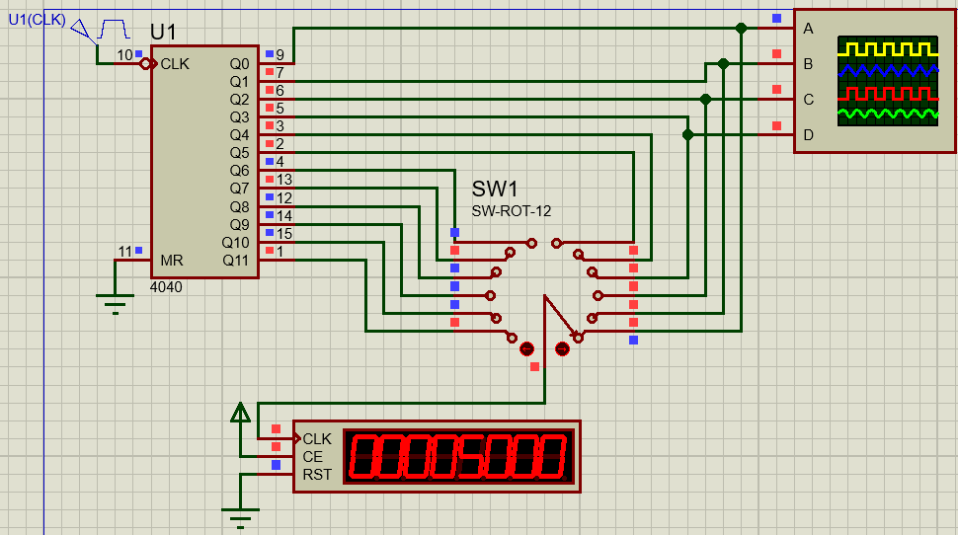

Рисунок 1 – Схема для исследования делителя частоты

Были измерены частоты импульсных последовательностей на выводах делителя, были сняты их осциллограммы (Рисунок 2). Также были вычислены коэффициент деления по каждому выводу, который составили 2n для каждого из них, где n – номер выхода.

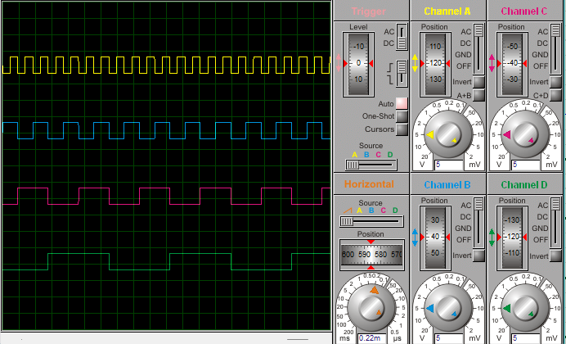

Рисунок 2 – Осциллограмма делителя напряжения

Была составлена схема для исследования реверсивного двоично/десятичного счетчика (Рисунок 3).

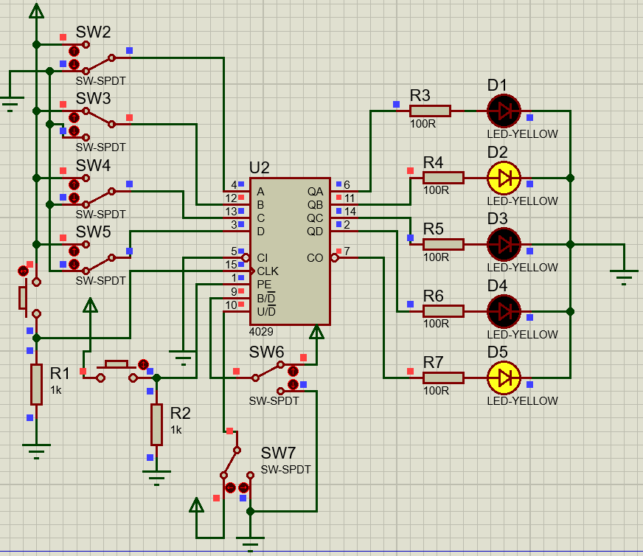

Рисунок 3 – Схема для исследования реверсивного счетчика

Подавая на вход микросхемы счетные импульсы путём кратковременного нажатия кнопки CLOCK была проверена правильность функционирования счётчика в двоичном и десятичном режимах сложения и вычитания. Следует заметить, что в двоичном режиме работы счётчик может принимать значения от 0 до 15, а в десятичном от 0 до 9.

Также были составлены схемы для исследования счётчика Джонсона в качестве реверсивного счётчика и в качестве делителя частоты (рисунки 4-5).

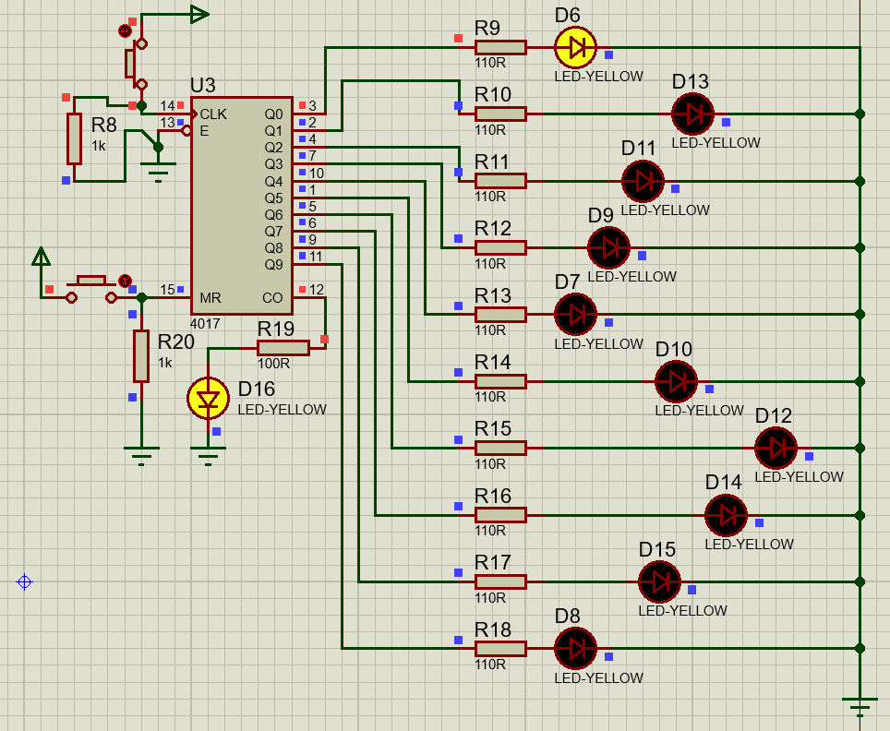

Рисунок 4 – Схема для исследования счётчика Джонсона в качестве реверсивного счётчика

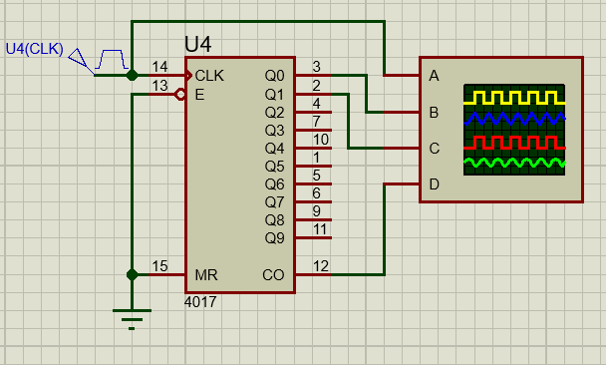

Рисунок 5 – Схема для исследования счётчика Джонсона в качестве делителя частоты

Частота тактового генератора была установлена в значение 12 кГц, после чего были сняты осциллограммы выходов счётчика (Рисунок 6).

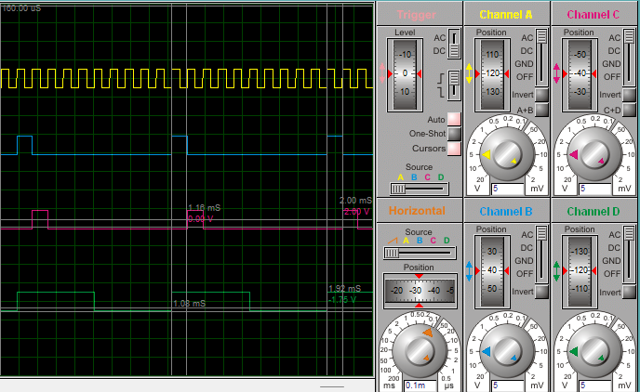

Рисунок 6 – Осциллограмма выходов счётчика Джонсона

Далее с помощью полученной осциллограммы была вычислена частота на всех выходах счётчика Джонсона по формуле:

$$\frac{1}{T}= \frac{1}{(2-1.16)*{10}^{-3}}=\frac{1}{(1.92-1.08)*{10}^{-3}}=…= \frac{1}{0.84*{10}^{-3}} ≈1190$$

Полученное в ходе вычисления значение практически совпадает с ожидаемым.

**Выводы**

В ходе лабораторной работы были проведены экспериментальные исследования функционирования различных типов специализированных двоичных счетчиков. Приобретение практических навыков исследования последовательностных устройств и регистрации временных диаграмм с помощью электро и радио измерительных приборов. Были составлены схемы для исследования делителя частоты, реверсивного счётчика, счётчика Джонсона в качестве реверсивного счётчика и счётчика Джонсона в качестве делителя частоты. Для некоторых схем были сняты осциллограммы. Также была проверена правильность функционирования счётчика в двоичном и десятичном режимах сложения и вычитания. Для схемы с делителем напряжения были вычислены коэффициенты деления каждого его вывода. Также была вычислена частота на всех выходах счётчика Джонсона, при подаче на вход последовательных импульсов с частотой 12 кГц, она составила 1.2 кГц для каждого его выхода.